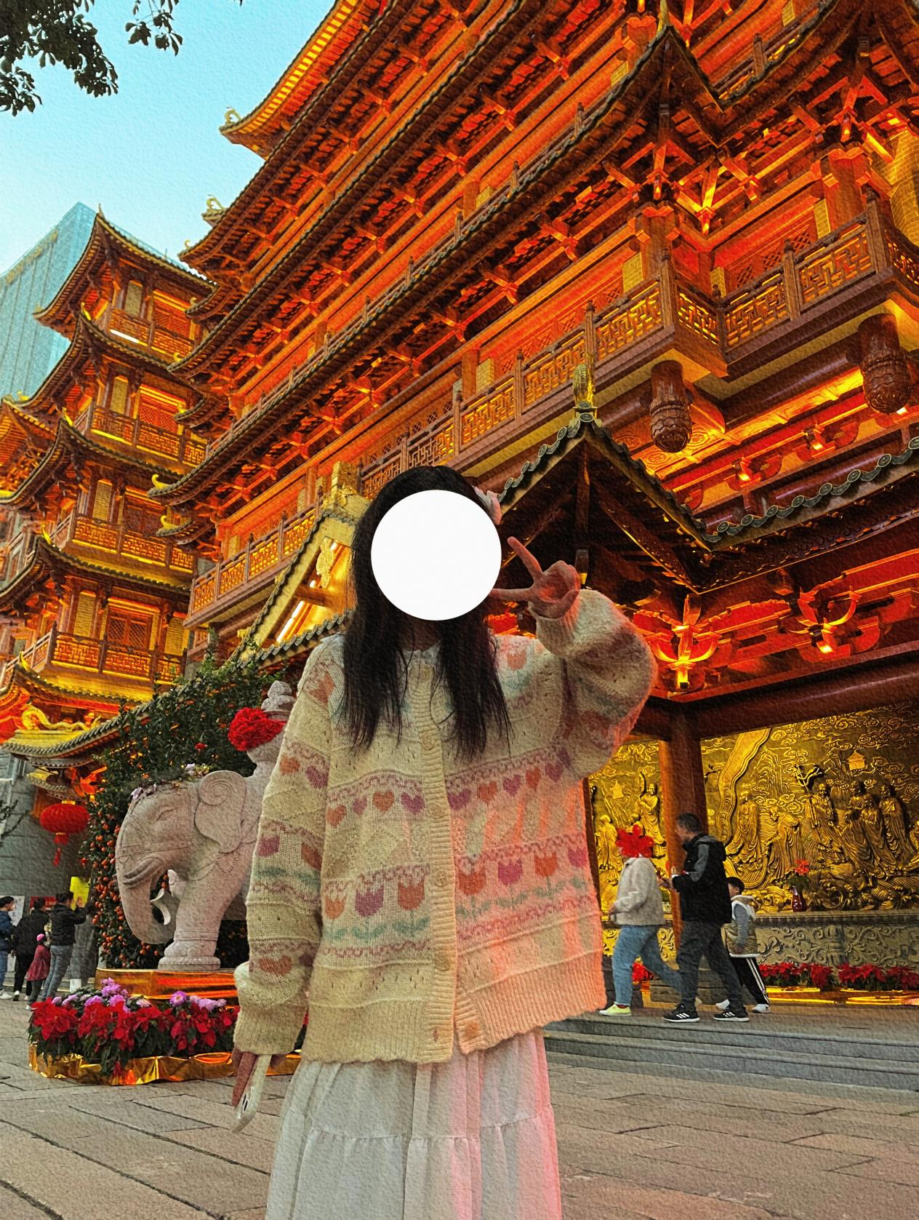
今年广州花市红红火火，大家都把吉祥带回家。就算戴着口罩也要过好年！！！人间烟火处，年味渐浓时，也许就是此般场景

